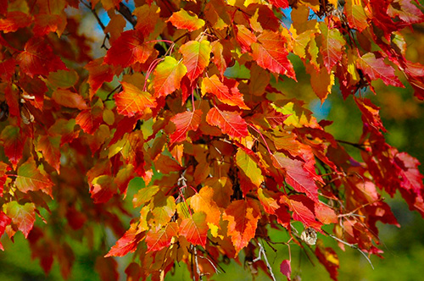
ф
Осень
Сентябрь
1  Поне-дельник | 2  Вторник | 3  Среда | 4  Четверг | 5  Пятница | 6  Суббота | 7  Воскре-сение

Ясно Облачно Пасмурно Дождь Ветер Снег

Осень
Октябрь
1  Поне-дельник | 2  Вторник | 3  Среда | 4  Четверг | 5  Пятница | 6  Суббота | 7  Воскре-сение

Ясно Облачно Пасмурно Дождь Ветер Снег
ф

Ясно Облачно Пасмурно Дождь Ветер Снег
Осень
Ноябрь
1  Поне-дельник | 2  Вторник | 3  Среда | 4  Четверг | 5  Пятница | 6  Суббота | 7  Воскре-сение
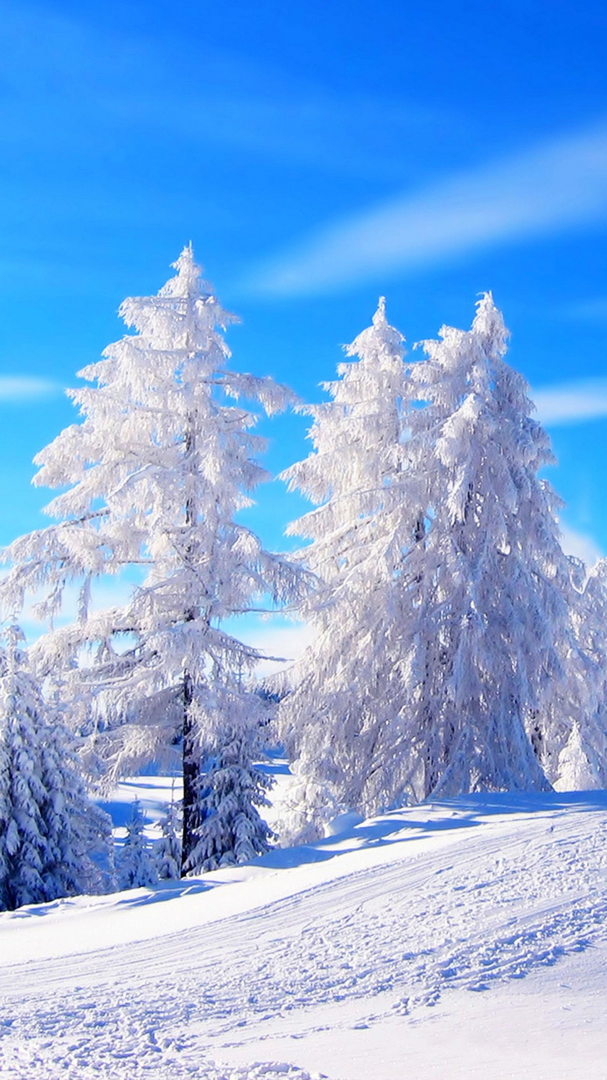
Зима
Декабрь
1  Поне-дельник | 2  Вторник | 3  Среда | 4  Четверг | 5  Пятница | 6  Суббота | 7  Воскре-сение

Ясно Облачно Пасмурно Дождь Ветер Снег

Зима
Январь
1  Поне-дельник | 2  Вторник | 3  Среда | 4  Четверг | 5  Пятница | 6  Суббота | 7  Воскре-сение

Ясно Облачно Пасмурно Дождь Ветер Снег

Зима
Февраль
1  Поне-дельник | 2  Вторник | 3  Среда | 4  Четверг | 5  Пятница | 6  Суббота | 7  Воскре-сение

Ясно Облачно Пасмурно Дождь Ветер Снег

Весна
Март
1  Поне-дельник | 2  Вторник | 3  Среда | 4  Четверг | 5  Пятница | 6  Суббота | 7  Воскре-сение
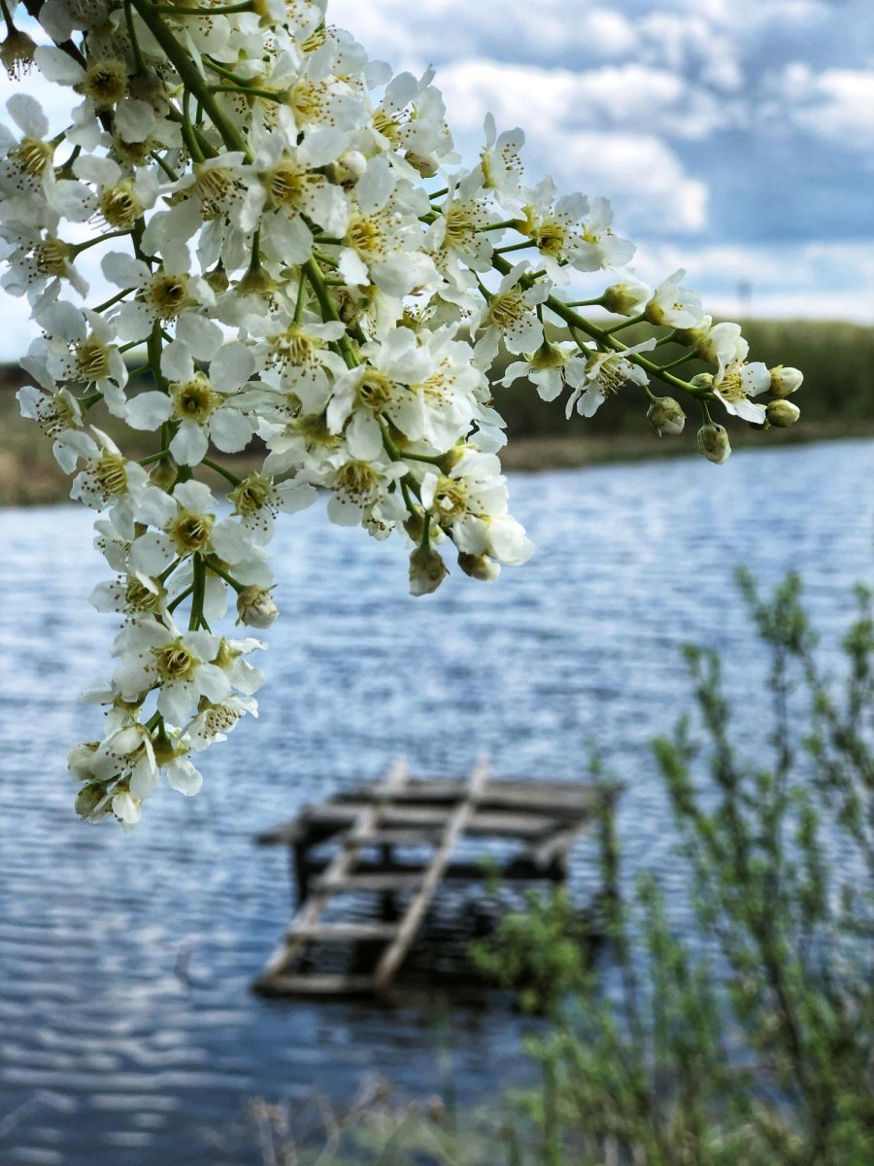
\

Ясно Облачно Пасмурно Дождь Ветер Снег

Весна
Апрель
1  Поне-дельник | 2  Вторник | 3  Среда | 4  Четверг | 5  Пятница | 6  Суббота | 7  Воскре-сение

Ясно Облачно Пасмурно Дождь Ветер Снег

Весна
Май
1  Поне-дельник | 2  Вторник | 3  Среда | 4  Четверг | 5  Пятница | 6  Суббота | 7  Воскре-сение

Ясно Облачно Пасмурно Дождь Ветер Снег

Лето
Июнь
1  Поне-дельник | 2  Вторник | 3  Среда | 4  Четверг | 5  Пятница | 6  Суббота | 7  Воскре-сение
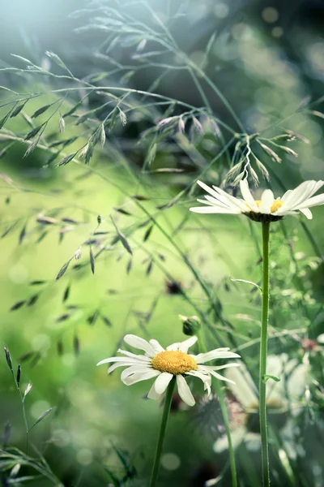

Ясно Облачно Пасмурно Дождь Ветер Снег

Лето
Июль
1  Поне-дельник | 2  Вторник | 3  Среда | 4  Четверг | 5  Пятница | 6  Суббота | 7  Воскре-сение

Ясно Облачно Пасмурно Дождь Ветер Снег

Лето
Август
1  Поне-дельник | 2  Вторник | 3  Среда | 4  Четверг | 5  Пятница | 6  Суббота | 7  Воскре-сение

Ясно Облачно Пасмурно Дождь Ветер Снег

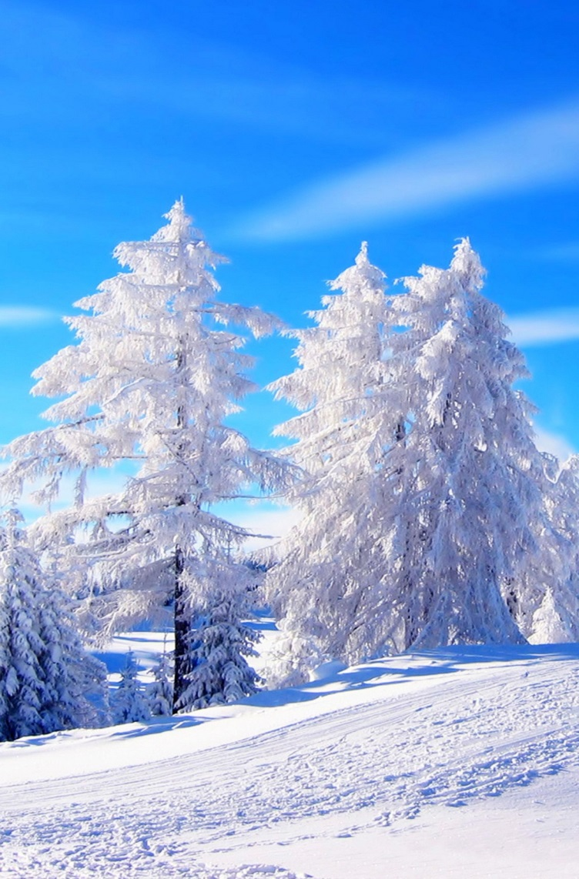
Дневник наблюдений
за погодой

